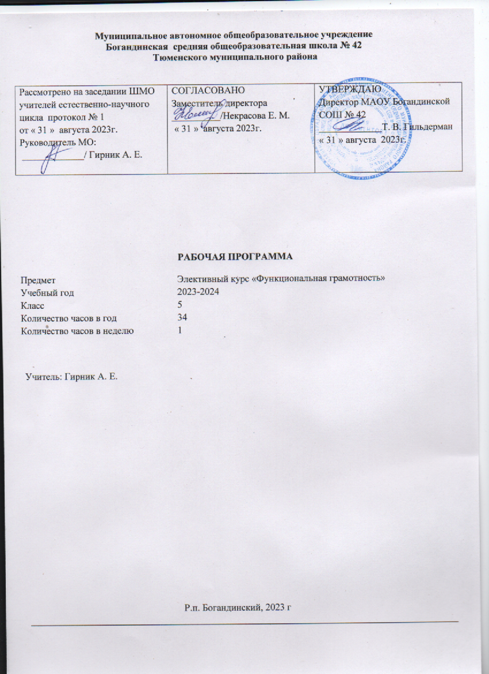
Содержание учебного материала
Разработанный учебно-тематический план рабочей программы описывает содержание модуля из расчета одного часа в неделю в каждом классe.
- четверть – модуль «Читательская грамотность».
- четверть – модуль «Естественно-научная грамотность»,
- четверть – модуль «Математическая грамотность»,
- четверть – модуль «Финансовая грамотность».
Программа предполагает поэтапное развитие различных умений, составляющих основу функциональной грамотности.
В 5 классе обучающиеся учатся находить и извлекать информацию различного предметного содержания из текстов, схем, рисунков, таблиц, диаграмм, представленных как на бумажных, так и электронных носителях.
Используются тексты различные по оформлению, стилистике, форме. Информация представлена в различном контексте (семья, дом, друзья, природа, учеба, работа и производство, общество и др.).

Планируемые результаты освоения элективного курса
- Метапредметные и предметные результаты
 | Грамотность
 | Читательская | Естественно-научная | Математическая | Финансовая
Уровень узнавания и понимания | находит и извлекает информацию из различных текстов | находит и извлекает информацию об естественно-научных явлениях в различном  контексте | находит и извлекает математическую  информацию в различном контексте | находит и извлекает  финансовую информацию в различном контексте

- Личностные результаты
 | Грамотность
 | Читательская | Естественно-научная | Математическая | Финансовая
5 класс | оценивает содержание текста | объясняет гражданскую  позицию в конкретных ситуациях общественной жизни | объясняет гражданскую  позицию в конкретных ситуациях общественной | оценивает финансовые действия в конкретных  ситуациях с позиции
 |  | на основе естественнонаучных | жизни на основе | норм морали и
 |  | знанийс позиции норм морали и общечеловеческих ценностей | математических знаний с позиции норм морали и общечеловеческих ценностей | общечеловеческих ценностей, прав и обязанностей  гражданинастраны

Тематическое планирование Деятельность учителя с учетом рабочей программы воспитания:
Гражданское:
  - формировать российскую гражданскую идентичность в поликультурном, многонациональном и многоконфессиональном российском обществе, в современном мировом сообществе.
  - развивать уважение, ценностное отношение к государственным символам России, праздникам, традициям народа России.
  - развивать ценностное отношение к прошлому, настоящему и будущему народа России, тысячелетней истории российской государственности.
  - формировать готовность к выполнению обязанностей гражданина России, реализации своих гражданских прав и свобод.
  - ориентировать на участие на основе взаимопонимания и взаимопомощи в разнообразной социально значимой деятельности, в том числе гуманитарной (добровольческие акции, помощь нуждающимся и т.п.).
  - инициировать и поддерживать участие в жизни класса, школы (в том числе самоуправлении), местного сообщества, родного края.
  - формировать неприятие любой дискриминации граждан, проявлений экстремизма, терроризма, коррупции в обществе.

Патриотическое:
  - формировать этнокультурную идентичность, любовь к своему народу, его традициям, культуре.
  - развивать уважение, ценностное отношение к историческому и культурному наследию своего и других народов России, символам, праздникам, памятникам, традициям народов, проживающих в родной стране.
  - побуждать осознавать себя патриотом своего народа и народа России в целом, свою общероссийскую культурную идентичность.
  - побуждать проявлять интерес к познанию родного языка, истории, культуры своего народа, своего края, других народов России.
  - развивать ценностное отношение к боевым подвигам, трудовым достижениям своих земляков, жителей своего края, народа России, героев и защитников Отечества в прошлом и современности.
  - развивать ценностное отношение к достижениям нашей общей Родины – России в науке, искусстве, спорте, технологиях.

Духовно-нравственное:
  - развивать ценностное отношение к основам духовно-нравственной культуры своего народа, других народов России.
  - развивать готовность оценивать свое поведение и поступки, поведение и поступки других людей с позиций традиционных российских духовно-нравственных, социокультурных ценностей и норм с учетом осознания последствий поступков.
  - ориентировать на традиционные духовные ценности и моральные нормы народов России, российского общества в ситуациях нравственного выбора.
  - развивать неприятие аморальных, асоциальных поступков, поведения, противоречащих традиционным в России духовно- нравственным ценностям и нормам.
  - формировать ответственность личности в условиях индивидуального и общественного пространства.
  - развивать понимание ценности межрелигиозного, межнационального согласия людей, граждан, народов в России, умение общаться с людьми разных народов, вероисповеданий.
  - развивать уважительное отношение к религиозным традициям и ценностям народов России, религиозным чувствам сограждан.

  - развивать уважение к старшим, к российским традиционным семейным ценностям, институту брака как союзу мужчины и женщины для создания семьи, рождения и воспитания детей.
  - развивать нравственные и эстетические чувства к родному языку, русскому языку и литературе как части духовной культуры своего народа, российского общества, устойчивый интерес к чтению.

Эстетическое:
  - развивать восприимчивость к разным видам искусства, понимание его эмоционального воздействия, влияния на душевное состояние и поведение людей.
  - развивать ценностное отношение к художественному творчеству своего и других народов, его значение в культуре.
  - развивать понимание значения художественной культуры как средства коммуникации и самовыражения в современном обществе, значения нравственных норм, ценностей, традиций в искусстве.
  - развивать понимание ценности отечественного и мирового художественного наследия, роли народных традиций и народного творчества в искусстве.
  - ориентировать на самовыражение в разных видах искусства, художественном творчестве.

Физическое:
  - развивать ценностное отношение к жизни, здоровью и безопасности человека в обществе, к сохранению здоровья своего и других людей.
  - формировать здоровый образ жизни (здоровое питание, соблюдение гигиенических правил, сбалансированный режим занятий и отдыха, регулярная физическая активность).
  - формировать неприятие вредных привычек (курение, употребление алкоголя, наркотиков, игровая и иные формы зависимостей), понимание их последствий, вреда для физического и психического здоровья.
  - формировать знание о правилах безопасности, в том числе безопасного поведения в информационной, интернет-среде.
  - развивать умение адаптироваться к стрессовым ситуациям, меняющимся социальным, информационным и природным условиям, в том числе осмысляя собственный опыт.
  - развивать умение осознавать эмоциональное состояние своё и других людей, стремление управлять собственным эмоциональным состоянием.
  - развивать первоначальные навыки рефлексии физического состояния своего и других людей, готовность оказывать первую помощь себе и другим людям.

Трудовое:
  - развивать ценностное отношение к труду, результатам трудовой деятельности своей и других людей.
  - формировать готовность к участию в решении практических трудовых дел, задач (в семье, школе, своей местности) технологической и социальной направленности, способный инициировать, планировать и выполнять такого рода деятельность.
  - развивать интерес к практическому изучению профессий и труда различного рода на основе изучаемых предметных знаний.
  - формировать понимание важности обучения труду, накопления навыков трудовой деятельности на протяжении жизни для успешной профессиональной самореализации в обществе.

  - формировать умение понимать необходимость человека адаптироваться в профессиональной среде в условиях современного технологического развития, готовность к адаптации.
  - формировать понимание необходимости осознанного выбора и построения индивидуальной траектории образования и жизненных планов получения профессии, трудовой деятельности с учетом личных и общественных интересов и потребностей.

Экологическое:
  - ориентировать на применение знаний естественных и социальных наук для решения задач в области охраны окружающей среды, планирования своих поступков и оценки их возможных последствий для окружающей среды.
  - формировать понимание глобального характера экологических проблем, путей их решения, значение экологической культуры в современном мире.
  - формировать неприятие действий, приносящих вред природе, окружающей среде.
  - развивать ответственность как гражданина и потребителя в условиях взаимосвязи природной, технологической и социальной сред.
  - Инициировать и поддерживать готовность к участию в практической деятельности экологической, природоохранной направленности.

Познавательное:
  - развивать познавательные интересы в разных предметных областях с учетом индивидуальных способностей, достижений.
  - ориентировать на систему научных представлений о закономерностях развития человека, природы и общества, взаимосвязях человека с природной и социальной средой.
  - развивать личные навыки использования различных средств познания, накопления знаний о мире (языковая, читательская культура, деятельность в информационной, цифровой среде).
  - развивать умение демонстрировать навыки наблюдений, накопления фактов, осмысления опыта в естественнонаучной и гуманитарной областях познания, навыки исследовательской деятельности.
№ | Тема | Кол-во часов | ЭОР и ЦОР
 | Модуль «Основы читательской грамотности» | 8
1. | Определение основной темы в фольклорном  произведении. Пословицы, поговорки как источник информации. | 1 | электронная форма учебника, образовательная платформа Учи.ру, образовательная платфома  Яндекс.Учебник, РЭШ
2. | Сопоставление содержания текстов  разговорного стиля. Личная ситуация в текстах. | 1
3. | Работа с текстом: как выделить главную мысль  текста или его частей? | 1
4. | Типы текстов: текст-описание (художественное  и техническое). | 0,5
5. | Что такое вопрос? Виды вопросов. | 0,5
6. | Типы задач на грамотность чтения. Примеры | 1

 | задач.
7. | Работа со сплошным текстом. | 1
8. | Проверочная работа. | 2
 | Модуль «Естественно-научная грамотность» | 10
1. | Звуковые явления. Звуки живой и неживой природы.  Слышимые и неслышимые звуки. | 1 | электронная форма учебника, образовательная платформа Учи.ру, образовательная платфома  Яндекс.Учебник, РЭШ
2. | Устройство динамика. | 1
3. | Движение и взаимодействие частиц. Признаки химических  реакций. Природные индикаторы. | 1
4 | Вода. Уникальность воды. | 2
5 | Углекислый газ в природе и его | 1
5 | значение. | 1
6 | Земля, внутреннее строение Земли.  Знакомство с | 2
6 | минералами, горной породой и | 2
6 | рудой. | 2
7 | Атмосфера Земли. | 2
 | Модуль «Математическая грамотность» | 8
1. | Применение чисел и действий над ними. Счет и десятичная система счисления. | 1 | электронная форма учебника, образовательная платформа Учи.ру, образовательная платфома  Яндекс.Учебник, РЭШ
2. | Сюжетные задачи, решаемые с конца. | 1
3. | Задачи на переливание (задача Пуассона) и взвешивание. | 1
4. | Логические задачи: задачи о «мудрецах», о лжецах и тех, кто всегда говорит правду. | 1
5. | Первые шаги в геометрии. Простейшие геометрические фигуры. Наглядная геометрия. Задачина разрезание и перекраивание.  Разбиение объекта на  части и составление модели. | 1
6. | Размеры объектов окружающего мира (от элементарных частиц до  Вселенной) длительность процессов окружающего мира. | 1
7. | Комбинаторные задачи. Представление данных в виде таблиц, диаграмм, графиков. | 1

8. | Проверочная работа. | 1
 | Модуль «Финансовая грамотность» | 8
1. | Как появились деньги? Что могут деньги? | 1 | электронная форма учебника, образовательная платформа Учи.ру, образовательная платфома  Яндекс.Учебник, РЭШ
2. | Деньги в разных странах. | 1
3. | Деньги настоящие и ненастоящие. | 1
4. | Как разумно делать покупки? | 1
5. | Кто такие мошенники? | 1
6. | Личные деньги. | 1
7. | Сколько стоит «своё дело»? | 1
8 | Итоговая проверочная работа. | 1
 | Итого | 34
Приложение 1

Поурочное планирование

№ п/п | Дата |  | Тема урока
№ п/п | план | факт | Тема урока
1 | 6.09 |  | Определение основной темы в фольклорном произведении. Пословицы, поговорки как  источник информации.
2 | 13.09 |  | Сопоставление содержания текстов разговорного стиля. Личная ситуация в текстах.
3 | 20.09 |  | Работа с текстом: как выделить главную мысльтекста или его частей?
4 | 27.09 |  | Типы текстов: текст-описание (художественное и техническое).
5 | 4.10 |  | Что такое вопрос? Виды вопросов.
6 | 11.10 |  | Типы задач на грамотность чтения. Примеры задач.
7 | 18.10 |  | Работа со сплошным текстом.
8 | 25.10 |  | Проверочная работа.
9 | 8.11 |  | Звуковые явления. Звуки живой и неживой природы. Слышимые и неслышимые звуки.
10 | 15.11 |  | Устройство динамика.
11 | 22.11 |  | Движение и взаимодействие частиц. Признаки химических реакций. Природные индикаторы.
12 | 29.11 |  | Вода. Уникальность воды.
13 | 6.12 |  | Вода. Уникальность воды.
14 | 13.12 |  | Углекислый газ в природе и его значение.
15 | 20.12 |  | Земля, внутреннее строение Земли. Знакомство с минералами, горной породой и рудой.
16 | 27.12 |  | Атмосфера Земли.

17 | 10.01 |  | Применение чисел и действий над ними. Счет и десятичная система счисления.
18 | 17.01 |  | Сюжетные задачи, решаемые с конца.
19 | 24.01 |  | Задачи на переливание (задача Пуассона) и взвешивание.
20 | 31.01 |  | Логические задачи: задачи о «мудрецах», о лжецах и тех, кто всегда говорит правду.
21 | 07.02 |  | Первые шаги в геометрии. Простейшие геометрические фигуры. Наглядная геометрия. Задачина разрезание и  перекраивание. Разбиение объекта на части и составление модели.
22 | 14.02 |  | Размеры объектов окружающего мира (от элементарных частиц до Вселенной) длительность процессов  окружающего мира.
23 | 21.02 |  | Комбинаторные задачи. Представление данных в виде таблиц, диаграмм, графиков.
24 | 28.02 |  | Проверочная работа.
25 | 6.03 |  | Как появились деньги? Что могут деньги?
26 | 13.03 |  | Как появились деньги? Что могут деньги?
27 | 20.03 |  | Деньги в разных странах.
28 | 3.04 |  | Деньги в разных странах.
29 | 10.04 |  | Деньги настоящие и ненастоящие.
30 | 17.04 |  | Как разумно делать покупки?
31 | 24.04 |  | Кто такие мошенники?
32 | 08.05 |  | Личные деньги.
33 | 15.05 |  | Сколько стоит «своё дело»?
34 | 22.05 |  | Итоговая проверочная работа.

